厂区北侧外墙排水沟修缮施工项目清单
水沟外部照片
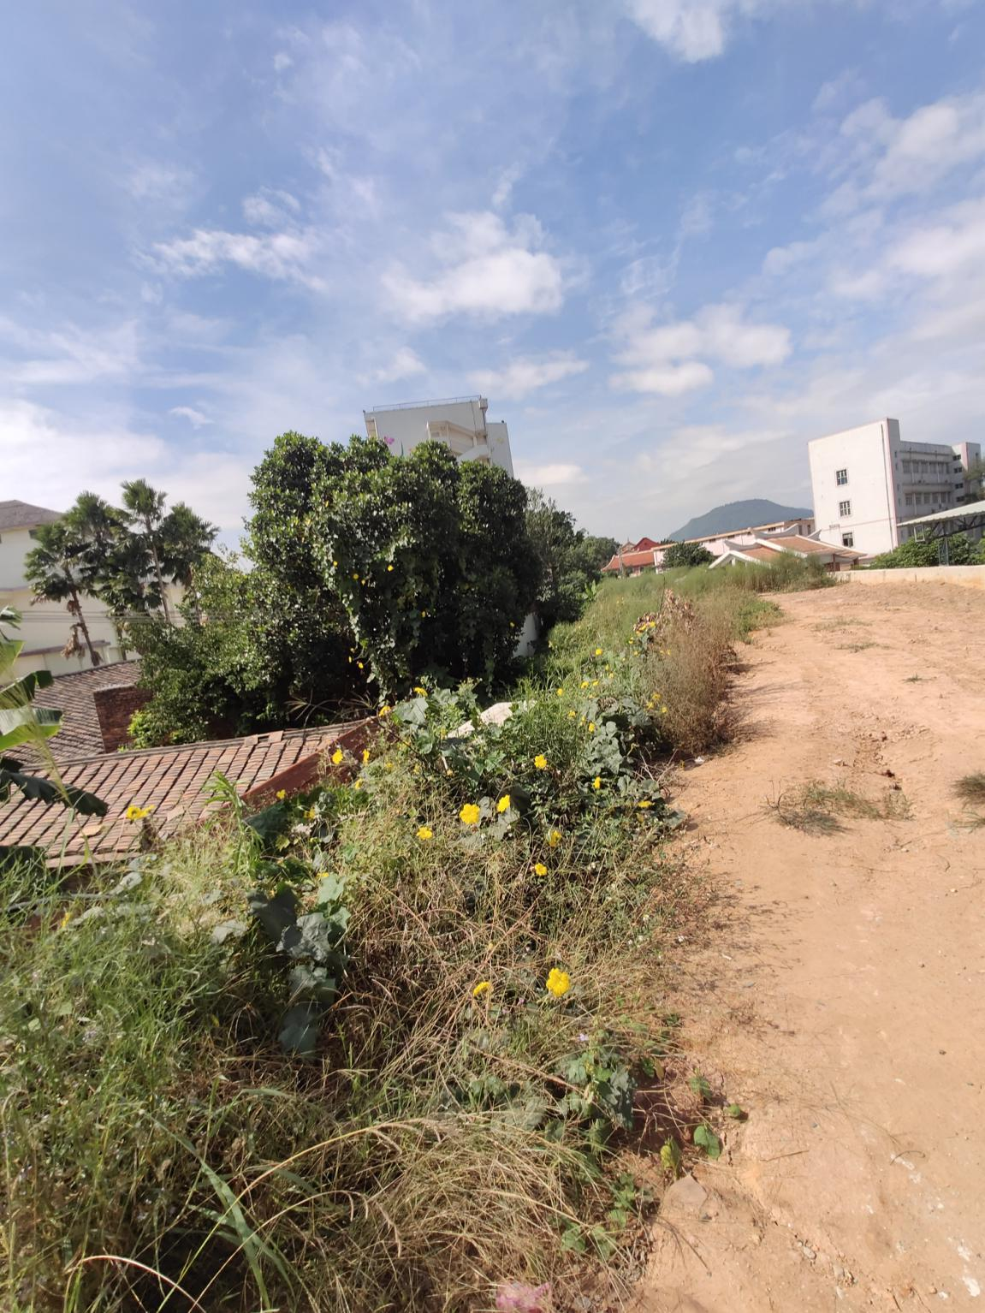

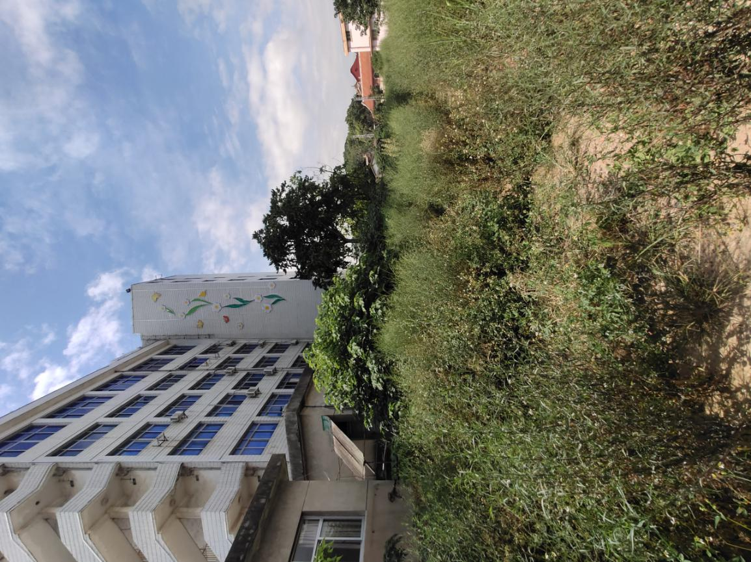
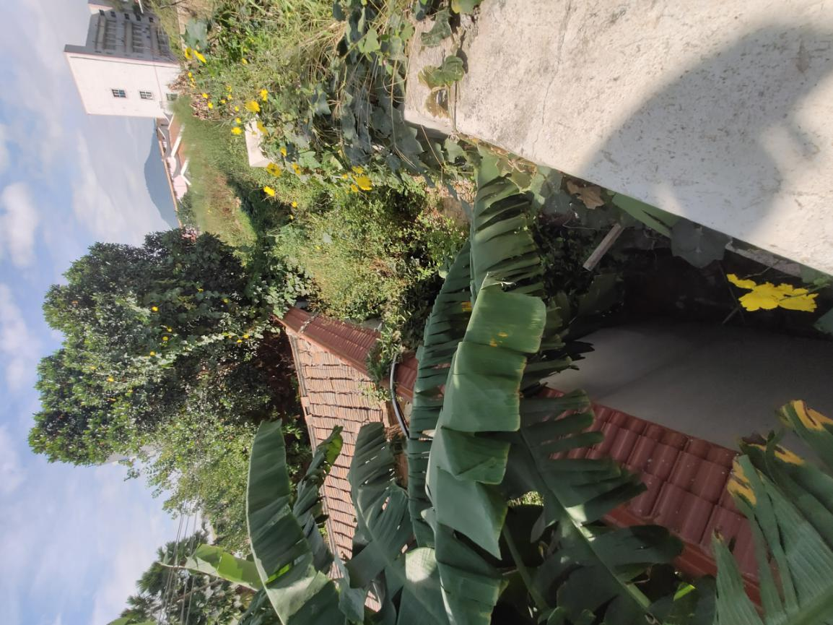

水沟外部照片

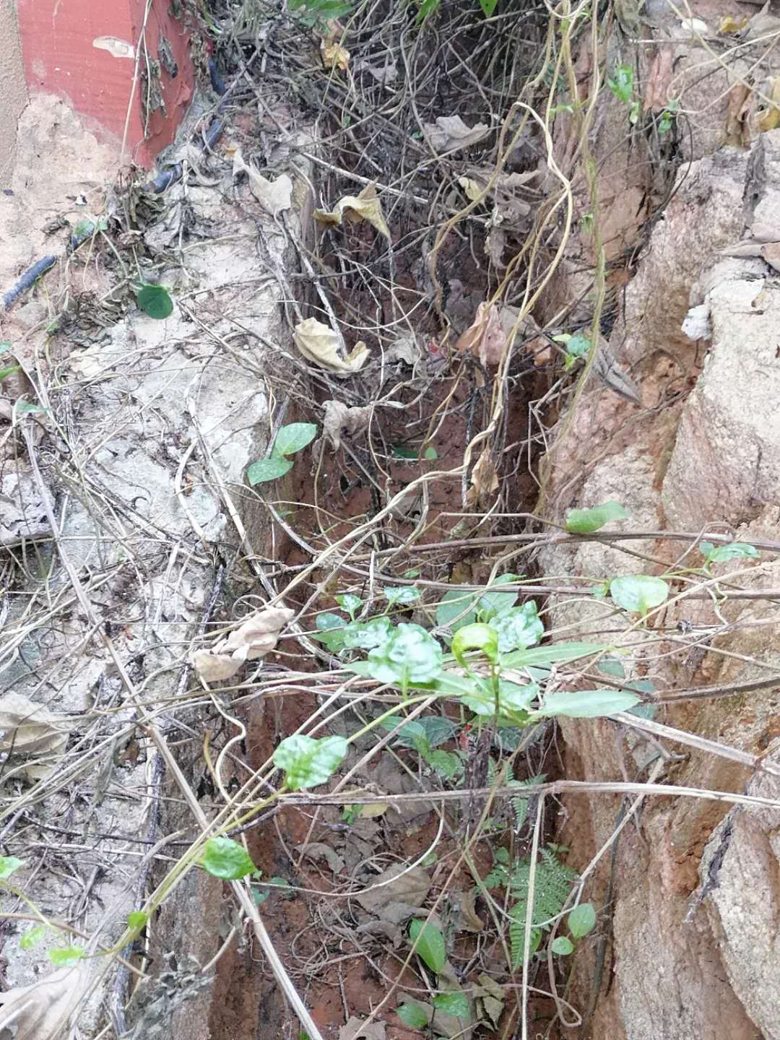

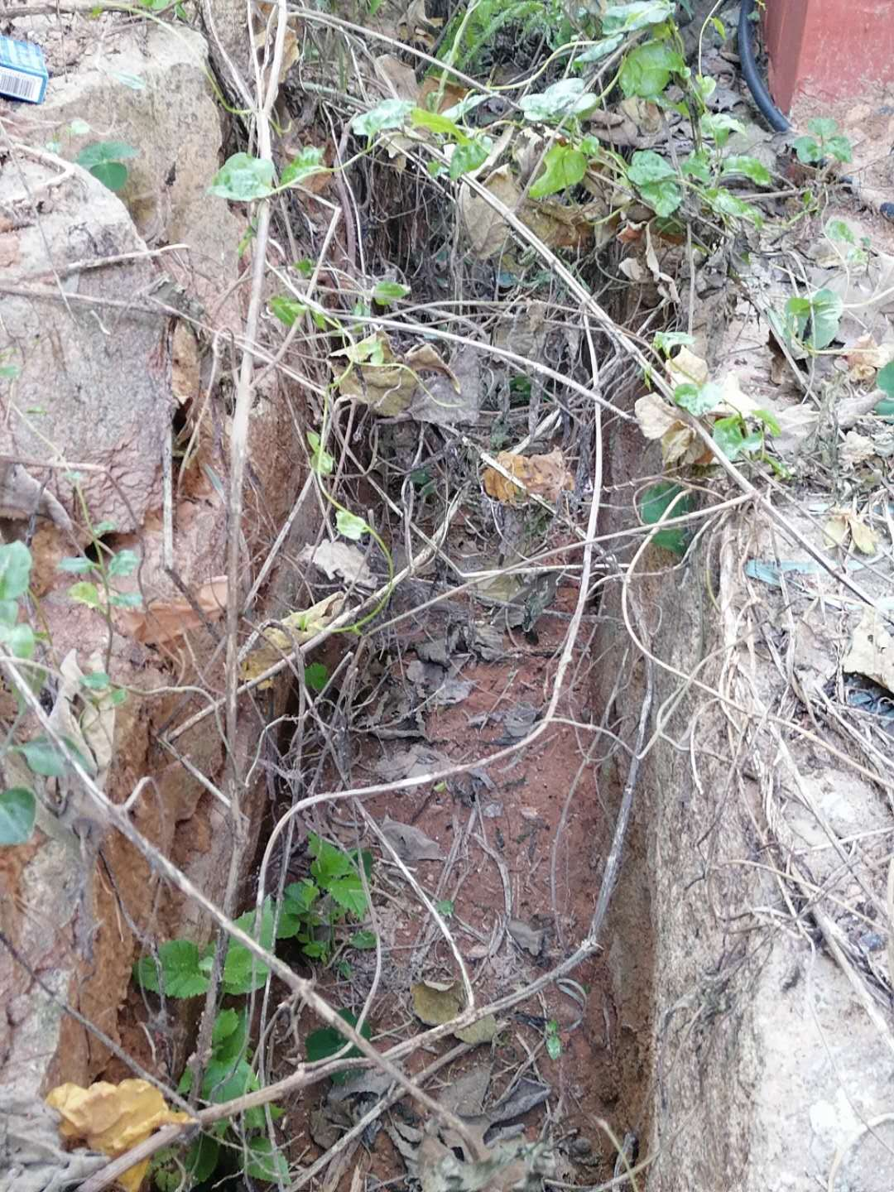

水沟排水管安装区域

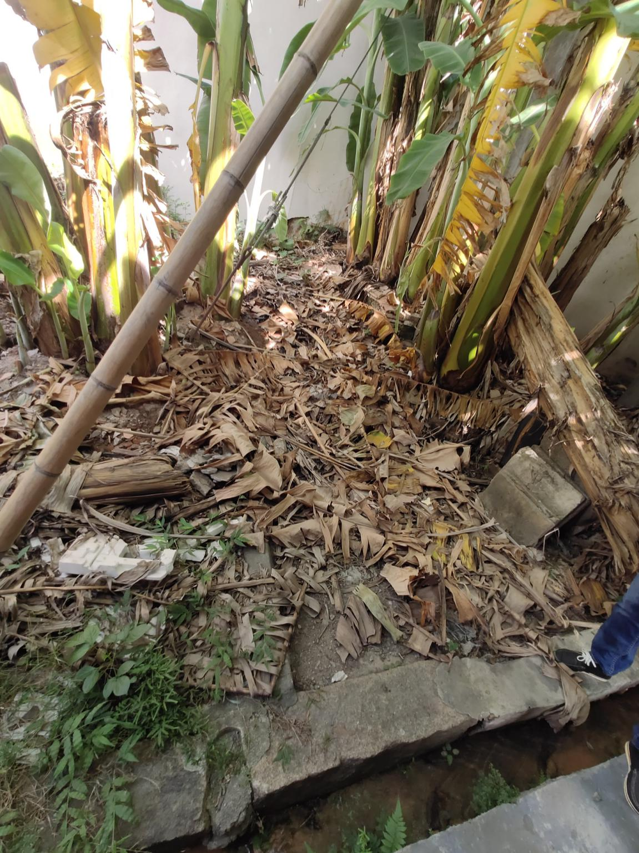

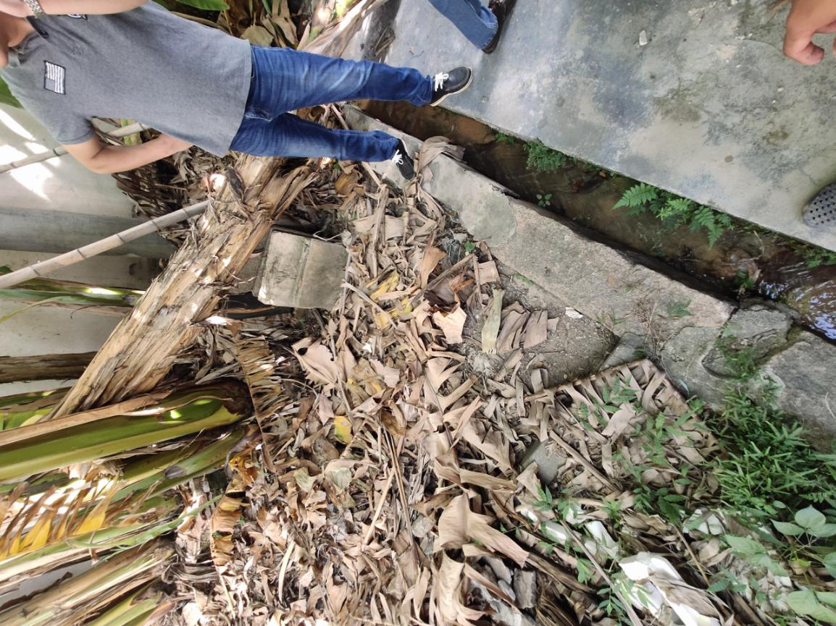

修缮方案
除杂草，淤泥清除方案
- 清理场地杂乱物。
- 采用人工除草方法，先把高株的杂草用镰刀割尽，枝干较粗的用锯子锯断。
- 低株杂草用锄头连根挖起并填平。
- 水沟内侧淤泥用锄头捣松并用铁锹铲除。
- 排水沟内侧淤泥铲除完成后对排水进行找坡处理，找坡至水沟东侧集水口。
- 完工后，所有垃圾清理外运并处理。

水管安装方案
- 在排水沟末端厂区外墙处用金刚取孔管径 Ф160mm。
- 安装水管至厂区内排水沟处。
- 恢复取孔处墙面。
- 工完场清。

漳州水仙药业股份有限公司
综合管理部

